保利威视(POLYV)全球网络视频直播系统——上线通告
随着互联网视频应用的迅速普及，保利威视（POLYV）的用户群不断扩大，用户对视频直播的需求越来越多，已有的手动直播平台已经无法满足用户的需求。为此，保利威视（POLYV）开发了全新的全球网络视频直播系统并于近期上线投入使用。
该系统由4个部分组成：
1.视频直播编码器；
2.视频直播管理管理后台；
3.视频直播传输网络；
4.视频直播播放器.
本次上线的直播系统功能全面且强大：
用户能自行管理直播地址，播放器呈现方式，直播开始前与中断时的广告样式。
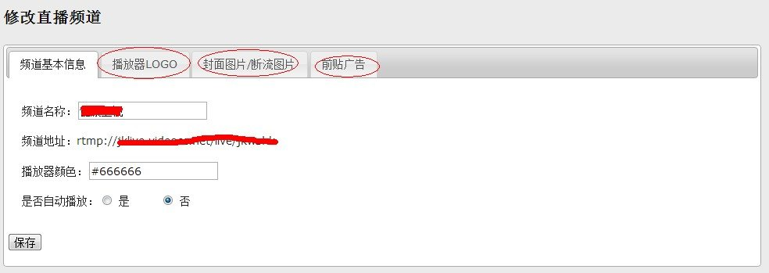
- 用户可对直播的在线人数，引用网址，直播地域做自定义用的限制：
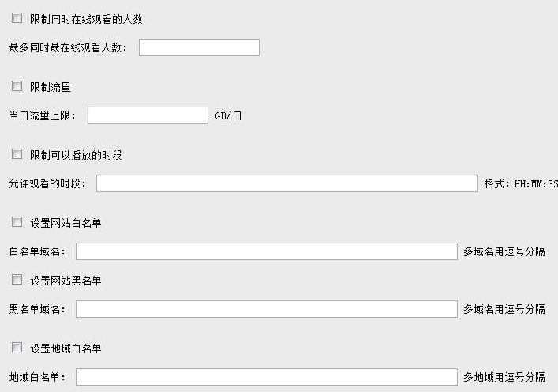
3.通过后台能看到在线人数，流量，地域访问统计的动态的实时变化情况：
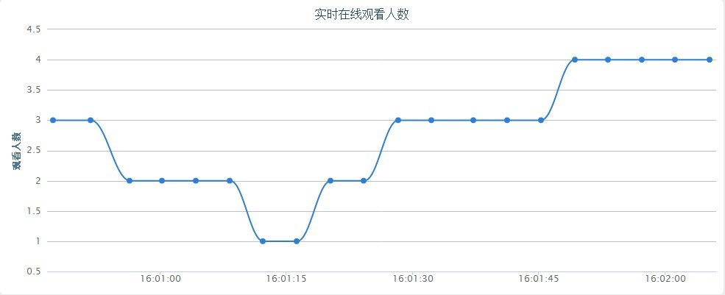
4.网络覆盖国内所有区域，并支持全球范围内的视频直播；
5.支持iPhone,iPad以及Android设备和智能电视播放；
6.支持全天候的互联网视频直播服务；
7.支持高达50万并发在线直播人数。
如需了解更多详细的功能，索取测试帐号，请咨询保利威视客服QQ：1435787470或致电：020-65500810。

